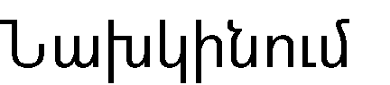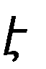

*Եթե սխալ կամ թերի տեղեկատբությունն ԱՔՌԱ վարկային բյուրո փոխանցվել է Գառնի Ինվեստ ՈՒՎԿ ՓԲԸ-ի կողմից, ապա*

*կարող եք դիմել կազմակերպություն.*

* *Կազմակերպության պաշտոնական էլէկտրոնային հասցեին՝* [*info@garniinvest.am*](mailto:info@garniinvest.am) *համապատասխան նամակ ուղարկելու միջոցով,*
* *Կազմակերպություն զանգահարելու միջոցով. +37410-58-28-88*
* *Կազմակերպության ցանկացած մասնաճյուղում գրավոր դիմում ներկայացնելու միջոցով:*



✓

✓



✓

✓

✓



✓

✓

✓

✓